**PRÁCTICA TEMA 4: EL MÓDULO DE VENTAS Y FACTURACIÓN**

1. Crear 3 clientes nuevos.

Crear tres nuevos clientes, dando a la pestaña de nuevo, relleno todos los datos.

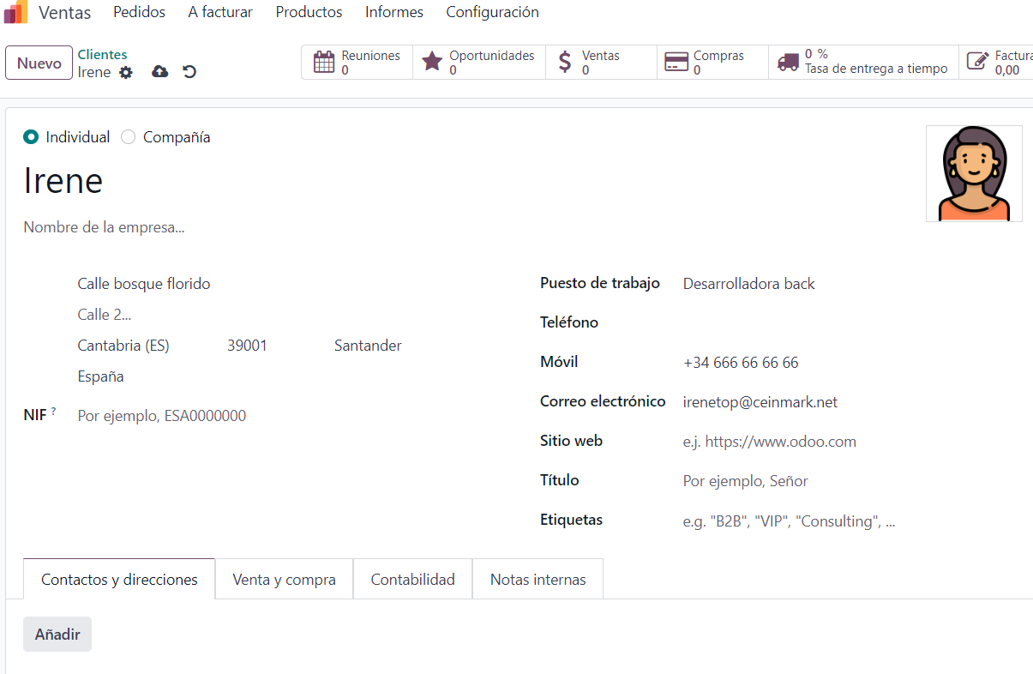

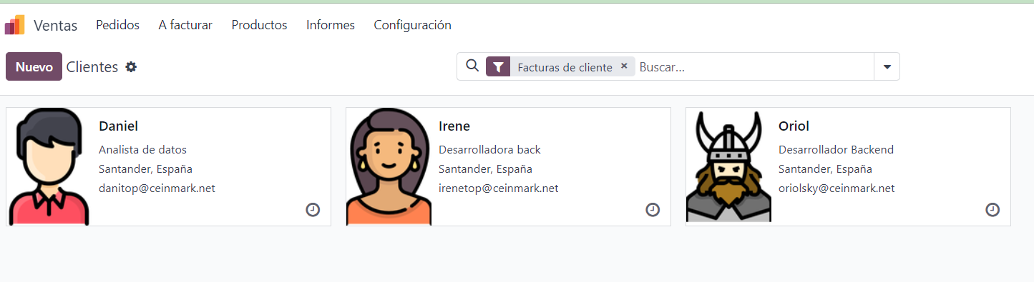

1. Desde el Módulo de Ventas, personalizar el diseño del presupuesto.

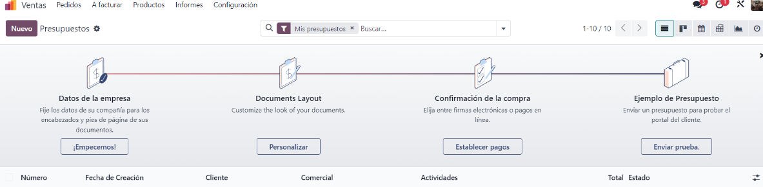

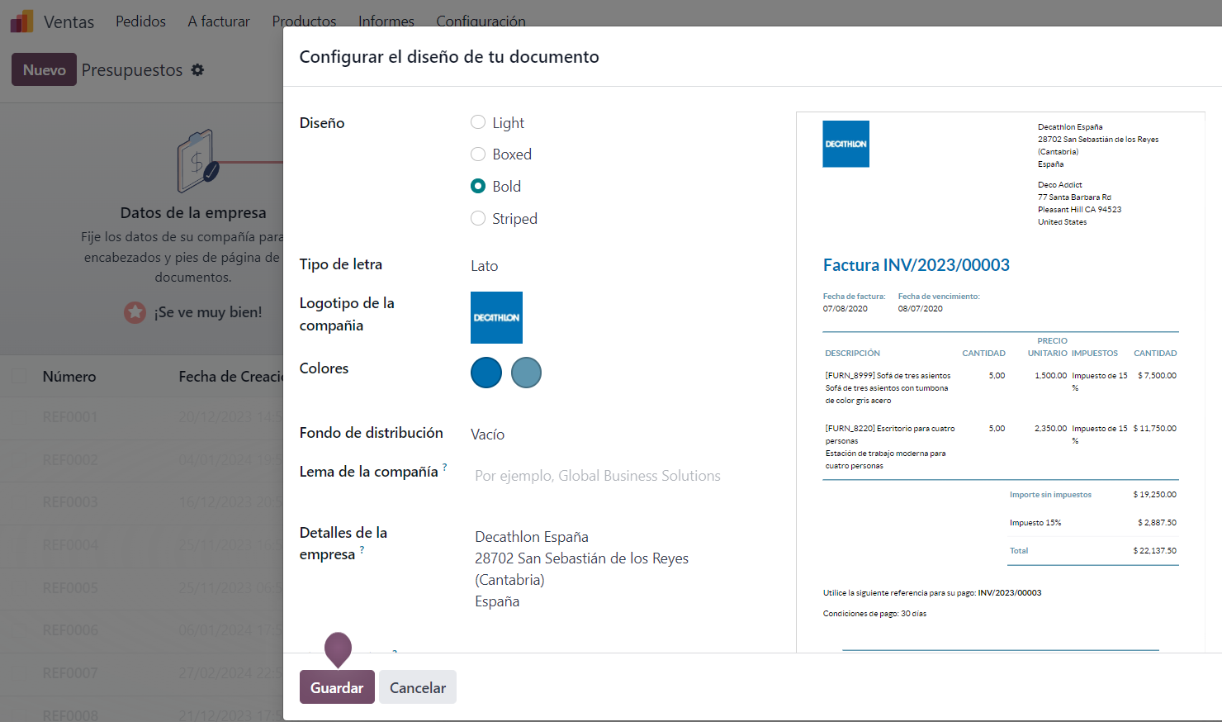

1. Comprobar el método de pago.

En configuración>método de pago

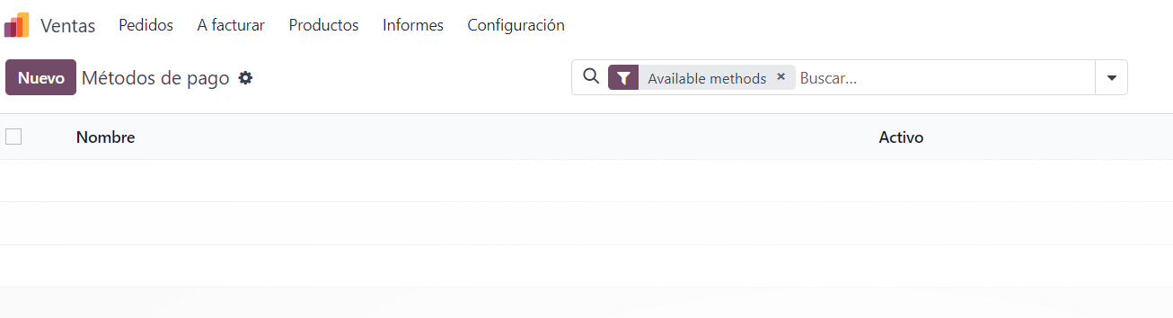

1. Realizar 2 presupuestos a diferentes clientes.

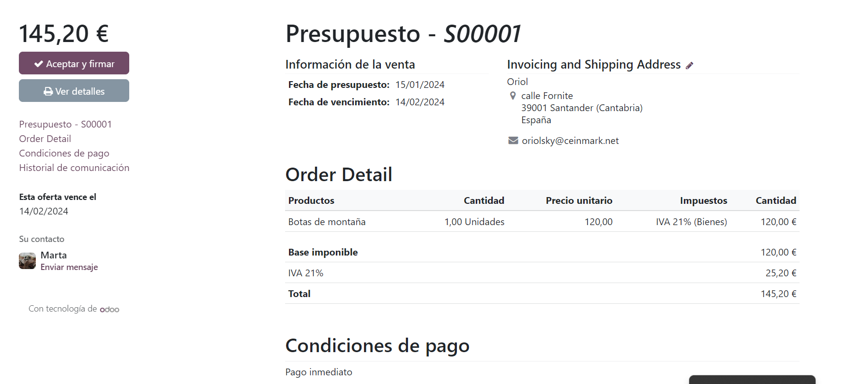

1. Enviar el presupuesto a los clientes a través del correo electrónico.

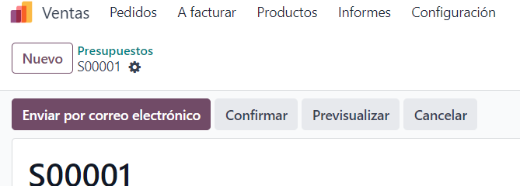

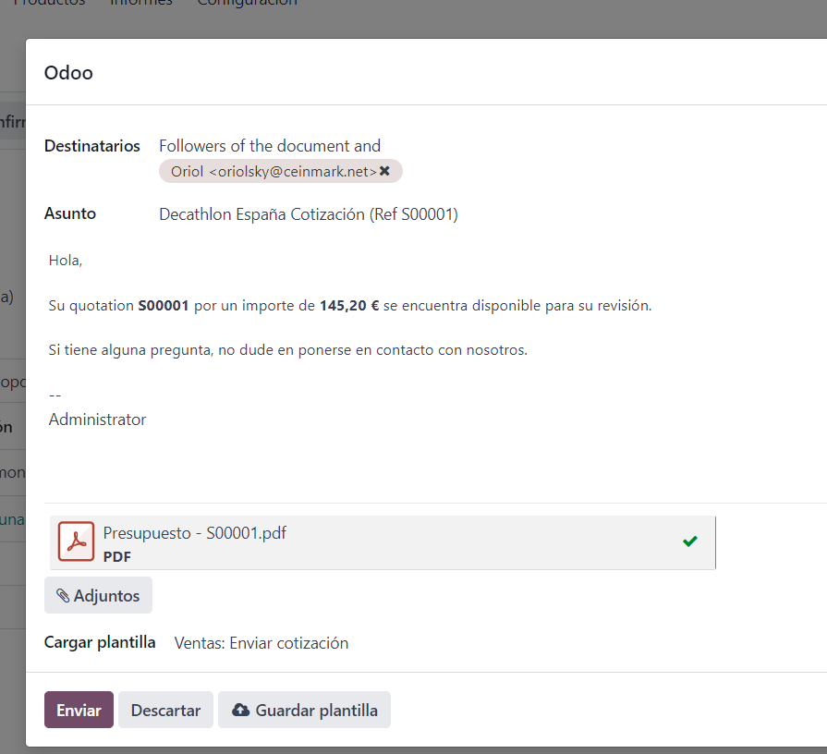

1. Generar factura de cada presupuesto.

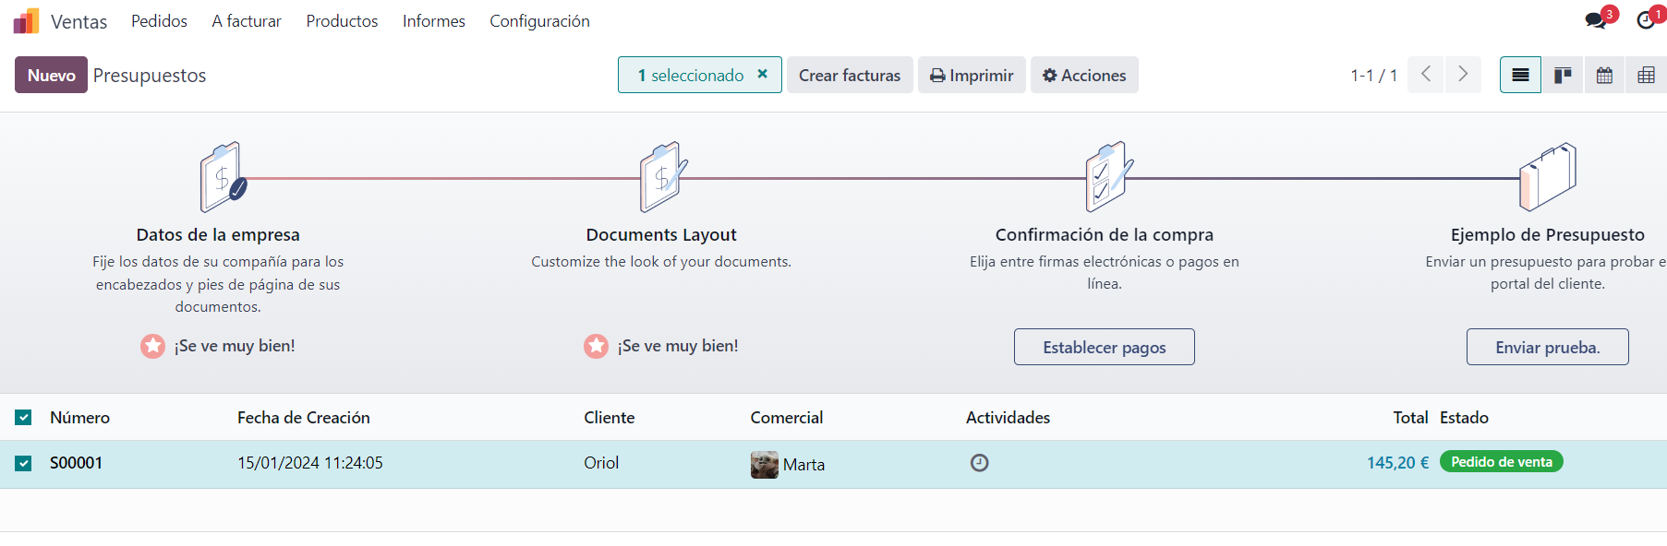

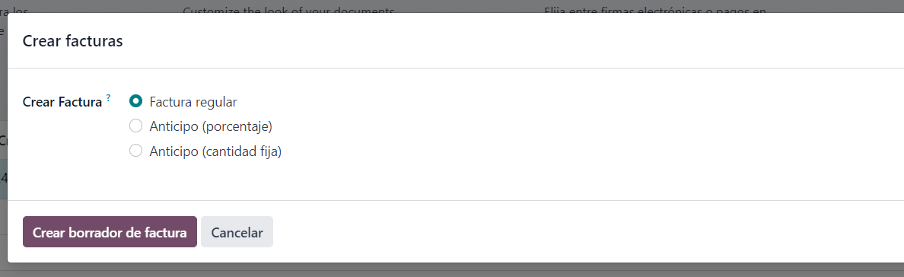

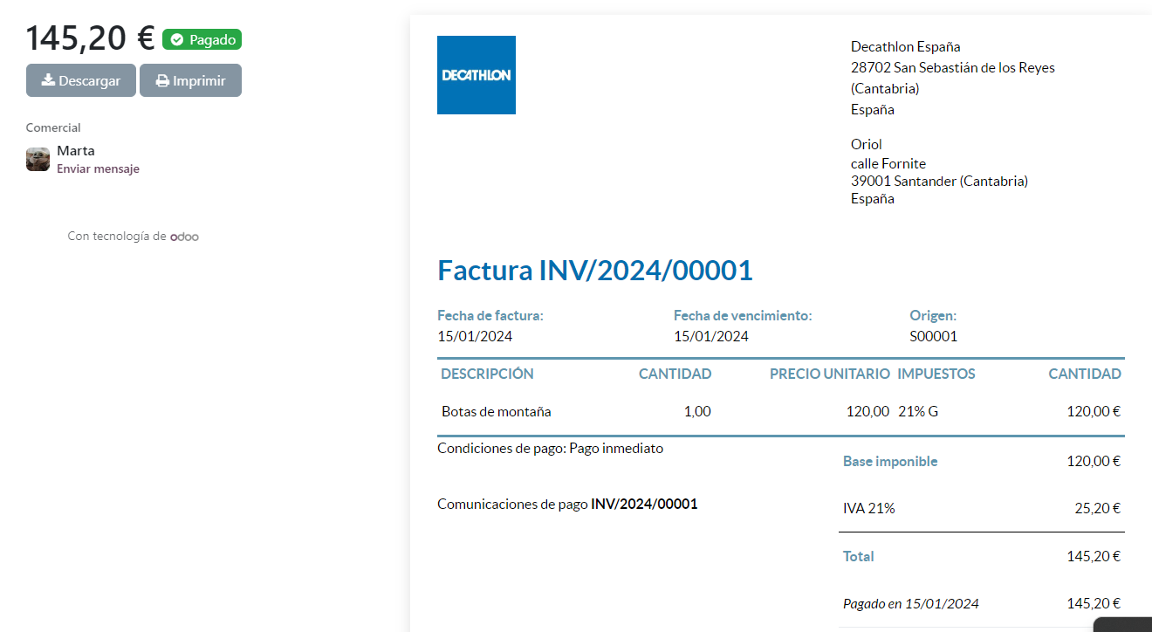

1. Mostrar el stock actualizado.

